Ce que je dois retenir de cette application
En réalisant cette application je sais :
- gérer le passage d'un écran à l'autre:
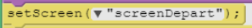
- mémoriser le prénom saisi dans le premier écran pour m'en servir ensuite. Cette information est mise dans la variable appelée nom :


- faire un calcul avec des informations saisies et les mémoriser dans une variable poids :
- utiliser une condition pour afficher une image si le joueur à trouvé le bon nombre d'équipements :
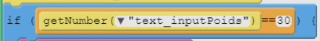
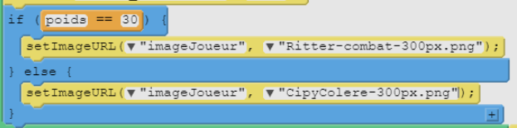Voici la condition utilisée : Explication de la condition :
Si poids = 30
Alors
afficher l'image du combattant
Sinon
afficher l'image de la colère
Fin du si

Retour à l'activité : révisions
- Activité Code.org : Révisions

